**МІНІСТЕРСТВО ОСВІТИ І НАУКИ УКРАЇНИ**

**ХАРКІВСЬКИЙ КОМП’ЮТЕРНО-ТЕХНОЛОГІЧНИЙ**

**КОЛЕДЖ НТУ «ХПІ»**

**Лабораторна робота №2**

з дисципліни

«Соціальні мережи»

Виконала: Погоренко Н.С

Перевiрив: Фесенко Д.В.

**Харків 2017**

**«Загальні відомості про Git та GitHub. Основи роботи з репозиторіями»**

**1. Тема роботи:**  Створення свого проекту та встановлення його під версійний контроль.

**2 . Мета роботи:** Навчитись створювати та керувати власним репозиторієм.

**3. Ход работы:**

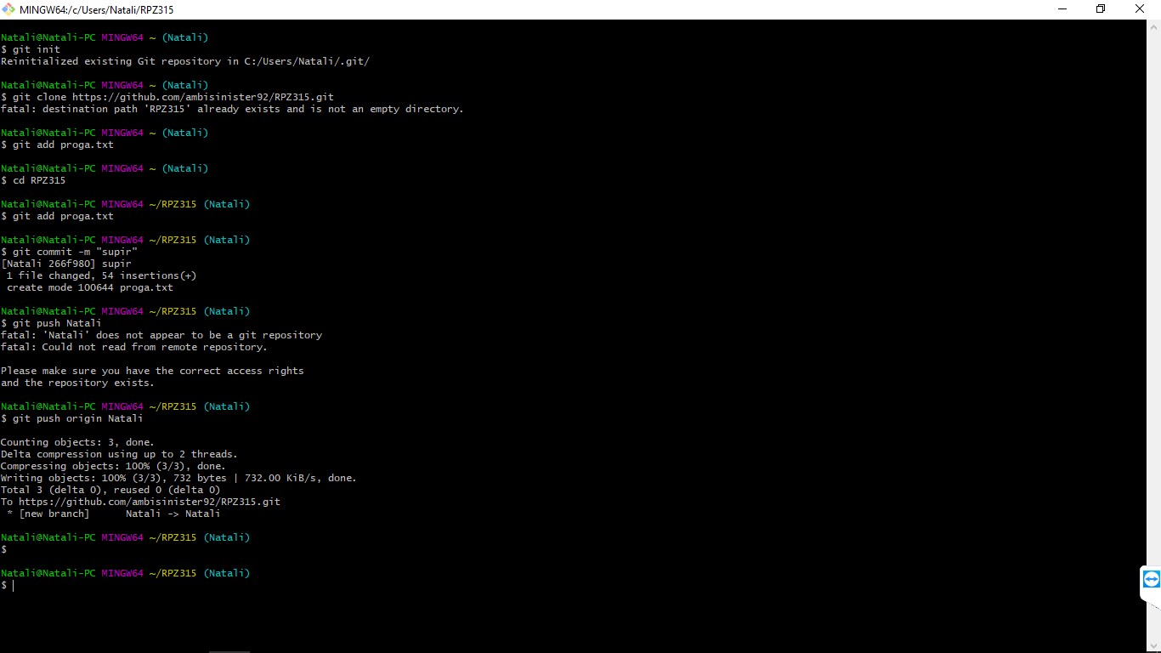

Рисунок 2.1 – Ход работы.

**Питання до захисту :**

**Чим на є насправді гілки у Git?**

Відповідь: Гілка в Git це просто легкий вказівник, що може пересуватись, на одну з цих фіксацій. Загальноприйнятим ім’ям першої гілки в Git є master. Коли ви почнете робити фіксації, вам надається гілка master, що вказує на останню зроблену фіксацію. Щоразу ви фіксуєте, вона переміщується вперед автоматичн

**Розкажіть про способи злиття у Git?**

Відповідь: git merge [branchname] – злиття заданої гілки з поточною;

Стоит отметить, что Git сам определяет наилучшего общего предка для слияния веток; в CVS или Subversion (версии ранее 1.5) этого не происходит. Разработчик должен сам указать основу для слияния. Это делает слияние в Git'е гораздо более простым занятием, чем в других системах.